宁夏回族自治区人民医院院本部新增道路标识标线项目招标公告
为满足医院工作需求，现对医院院本部新增道路标识标线项目进行院内招标，欢迎具备相关资质的企业前来报名参加。具体内容如下：
一、招标内容及要求：
该项目在宁夏回族自治区人民医院院本部东侧（3号规划路）南、北大门，为保证东侧大门开启使用后医院内部道路交通顺畅，需新增标识标线，施工工期为10日历天。具体如下：
表一：
新增标识牌
标识牌编号 | 标识牌内容 | 宽度（mm） | 高度（mm） | 数量 | 单位
1 | 限速5公里 | 600 | 600 | 3 | 块
 | 直行 | 750 | 550 |  | 块
2 | 直行左转 | 750 | 550 | 1 | 块
 | 出口 | 750 | 550 |  | 块
3 | 禁止逆行 | 750 | 550 | 5 | 块
 | 禁止掉头 | 600 | 600 |  | 块
4 | 左转出口 | 750 | 550 | 1 | 块
 | 禁右 | 600 | 600 |  | 块
5 | 直行出口 | 750 | 550 | 1 | 块
 | 禁左 | 600 | 600 |  | 块
6 | 左转出口 | 750 | 550 | 1 | 块
 | 出口 | 750 | 550 |  | 块
7 | 直行 | 600 | 600 | 1 | 块
 | 左转 | 600 | 600 |  | 块
8 | 直行 | 600 | 600 | 1 | 块
 | 右转 | 600 | 600 |  | 块
9 | 右转 | 750 | 550 | 1 | 块
 | 出口 | 750 | 550 |  | 块
10 | 直行右转 | 750 | 550 | 1 | 块
 | 出口 | 750 | 550 |  | 块
11 | 直行 | 750 | 550 | 1 | 块
 | 出口 | 750 | 550 |  | 块
12 | 右转 | 750 | 550 | 1 | 块
 | 出口 | 750 | 550 |  | 块
合计（含安装人工、含税金） |  |  |  | 18
备注：国标镀锌钢管（高度：3000mm φ：80mm 臂厚：4.8mm），固定底板（120x120mm 厚度4.5mm）国标铝板（1.4mm厚，15mm折边），铝制滑槽(80mm规格)，国标200膨胀螺栓，高强度反光膜
表二：
新增道路标线
标线编号 | 项目 | 材料/规格 | 数量 | 单位
1 | 直行箭头 | 丙烯酸冷漆标线/300cm | 140 | 个
2 | 直行左拐 | 丙烯酸冷漆标线/300cm | 10 | 个
3 | 左右箭头 | 丙烯酸冷漆标线/300cm | 30 | 个
4 | 车位箭头 | 丙烯酸冷漆标线/45cm | 1200 | 个
5 | 错误箭头打磨清除 |  | 35 | 个
合计（含安装人工、含3%专票） |  |  | 1337 | 个
备注：常温改性丙烯酸树脂标线漆（符合中国交通部JT/T280-2004路面标线涂料标准、公安部GA/T298标准），施工流程；测量放线、打水线、喷下涂剂、清扫路面、涂敷标线、修毛边、清理现场。
表三：
移装现有标识牌及更改标识牌标识
标线编号 | 项目 | 要求 | 数量 | 单位
1 | 标识牌移装 | 根据医院现有方案更改原有标识牌位置 | 14 | 个
2 | 标识牌标识重新喷绘 | 根据移动位置更改标识牌上的喷绘图案 | 28 | 个
二、道路行车路线方案
（1）院区出、入口设置
1.院本部西侧（正源北街）南门设置为四车道出、入口，可进可出。
2.院本部西侧（正源北街）北门设置为入口，只进不出。
3.院本部东侧（3号规划路）南门设置为出口，只出不进。
4.院本部东侧（3号规划路）北门设置为出、入口，可进可出。
（2）救护车通道
为使救护车快速到达急诊科，将救护车绿色通道设置到医院西侧北门进入医院后右拐直接到达急诊科，如不需要前往急诊科的救护车（物资车），在行驶至感染科路口即可左转，进入医院职工停车场，接送物资储备中心的物资及各科室需要接送的物资，或直接驶往车队待命。
（3）院区内道路行驶方向
1.西侧南门进入后行驶路线（南门入口）。
由西侧南门进入院区车辆驶入医院后可左转前往急诊科方向，经行政楼前至东侧北门驶离医院，或直行通过门诊楼、住院部、老年医学科后可直接由医院东侧南门驶离医院，或左转进入医院内部东侧道路，继续向医院锅炉房方向行驶，行驶至锅炉房位置，可右转通过东侧北门驶离医院，或左转前往公寓楼、培训中心、行政楼、感染楼门口道路，也可行驶至院本部西侧国际会议中心后左转驶向急诊科至西侧南门出口，完成院区内部道路循环。
2.西侧北门进入后行驶路线（北门入口）
由西侧北门进入院区的车辆，驶入医院后可直行，或右转至感染科楼前道路，或可驶往急诊楼、门诊楼后汇入西侧由南门驶入的车流，或右转驶离院区。
- 东侧北门进入后行驶路线（东侧北门入口）
由东侧北门进入医院后禁止左转，直行通过培训楼、肿瘤楼、行政楼，行驶至会议中心左转前往感染科左转前往医技楼北侧进入医院职工停车场，或在感染科直行前往急诊楼至医院东南门驶出医院，也可进入医院环岛路线。
示意图：
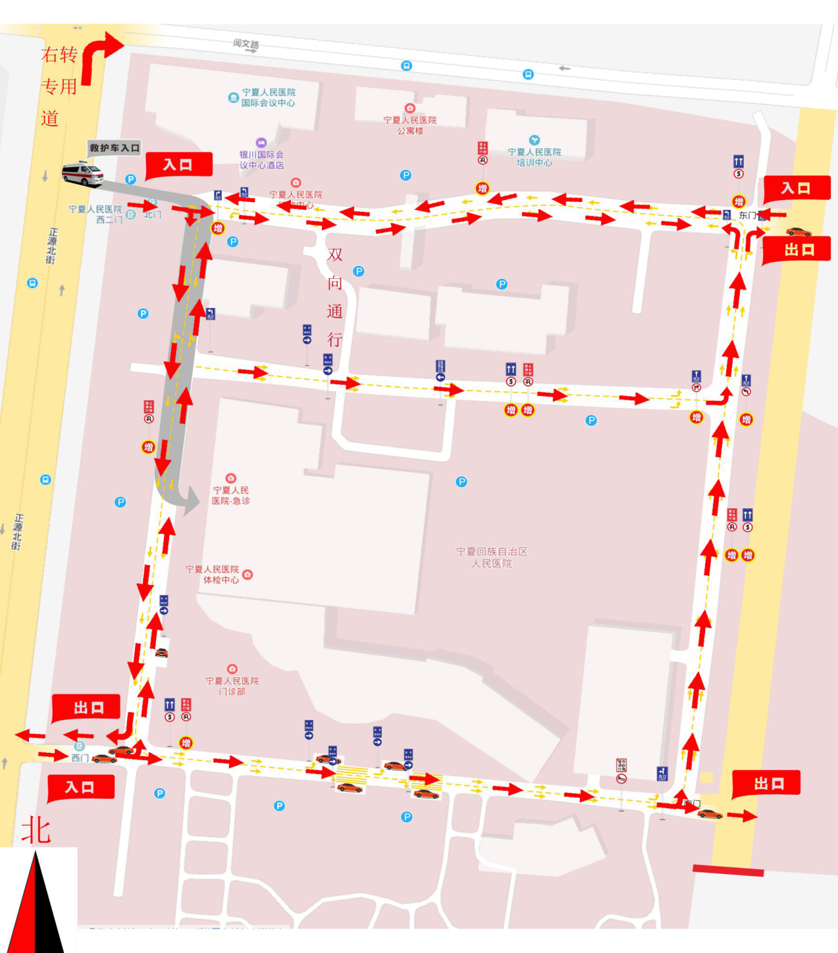
三、资质要求：
此项目的投标单位在投标时需提交以下资质文件：
（一）营业执照（或事业单位法人证书，或社会团体法人登记证书，或执业许可证）、组织机构代码证和税务登记证或三证合一证明（复印件加盖单位公章）；
（二）法定代表人授权委托书原件；（若投标授权代表为法定代表人，则只需提供法定代表人证明书复印件）；
（三）法定代表人身份证复印件及授权代表身份证复印件；（若投标授权代表为法定代表人，则只需提供法定代表人身份证复印件）；
（四）经营范围内容为广告设计、制作类等任意一个即可。
四、评标方式
评标方式为竞争性谈判。（资质审查合格的投标公司进入价格谈判，最终报价最低的投标公司作为本项目的中标公司）。
五、标书制作要求
本招标公告中第“三”项目中要求的所有资质，以及投标报价单（含工程量）共一式四份，采用A4纸胶装，开标现场密封递交。
六、其他：
项目联系人：刘老师 联系电话：0951-5920084
报名联系人：彭老师 联系电话：0951-5920221
开标时间: 2019年9月 5日上午8:30
开标地点：宁夏回族自治区人民医院党员活动室（银川市金凤区正源北街301号行政楼3楼）；开标地点如有变动另行通知。

宁夏回族自治区人民医院招标办公室
2019年8月28日

